Phòng Giáo dục và Đào tạo .....

Đề thi Học kì 2 - Kết nối tri thức

năm 2025

Bài thi môn: Toán lớp 2

*Thời gian làm bài: phút*

*(không kể thời gian phát đề)*

**I. Phần trắc nghiệm**

*Khoanh tròn vào chữ cái đặt trước câu trả lời đúng:*

**Câu 1.** Số năm trăm chín mươi lăm viết là:

A. 595 B. 559

C. 995 D. 955

**Câu 2.** Số 728 được viết thành:

A. 700 + 80 + 2 B. 700 + 2

C. 700 + 20 + 8 D. 800 + 70 + 2

**Câu 3.** Hình vẽ bên có:

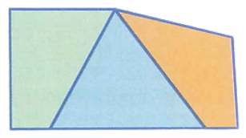

A. 3 hình tứ giác B. 4 hình tứ giác

C. 5 hình tứ giác D. 6 hình tứ giác

**Câu 4.** Độ dài đường gấp khúc ABCDE là:

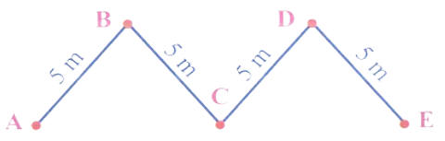

A. 5 ´ 4 = 20 (m) B. 4 ´ 5 = 20 (m)

C. 5 ´ 3 = 15 (m) D. 3 ´ 5 = 15 (m)

**Câu 5.** Giờ vào học buổi sáng là 7 giờ 15 phút. Sáng nay, Phong vào học muộn 15 phút. Vậy sáng nay Phong vào học lúc:

A. 7 giờ B. 7 giờ 30 phút

C. 6 giờ 15 phút D. 6 giờ 30 phút

**Câu 6.** Em Hà và Phong tan học lúc:

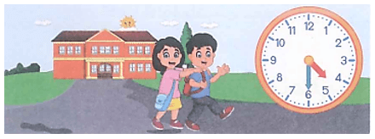

A. 4 giờ 6 phút B. 4 giờ 30 phút

C. 16 giờ 6 phút D. 16 giờ rưỡi

**II. Phần tự luận**

**Câu 7.** Nối tổng với số thích hợp:

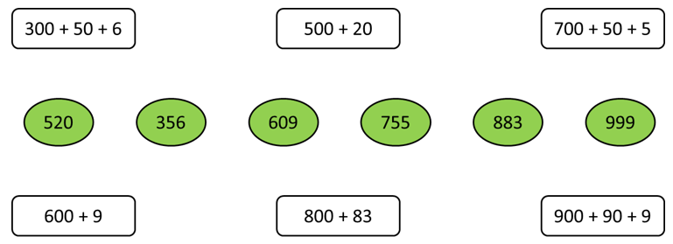

**Câu 8.** Đặt tính rồi tính.

| 646 + 29  …………  …………  ………… | 769 + 5  …………  …………  ………… | 548 – 329  …………  …………  ………… | 751 – 61  …………  …………  ………… |
| --- | --- | --- | --- |

**Câu 9**. Quan sát biểu đồ tranh sau rồi trả lời các câu hỏi:

**Vật nuôi yêu thích nhất của các bạn lớp 2C**

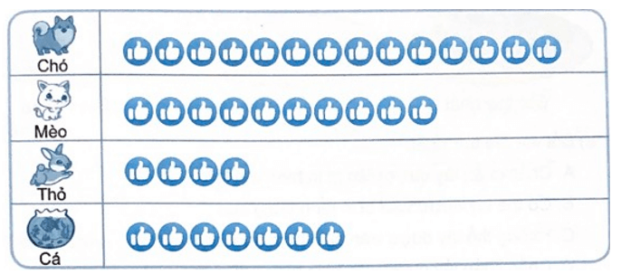

a) Có bao nhiêu bạn thích nuôi mèo?

……………………………………………………………………………………………..

b) Có bao nhiêu bạn thích nuôi cá?

……………………………………………………………………………………………..

c) Con vật nào được các bạn thích nuôi nhất?

……………………………………………………………………………………………..

d) Có 4 bạn thích nuôi con vật nào?

……………………………………………………………………………………………..

**Câu 10**. Trường Tiểu học Kim Đồng có 182 học sinh nam và 209 học sinh nữ.

a) Hỏi Trường Tiểu học Kim Đồng có tất cả bao nhiêu học sinh?

*Bài giải*

……………………………………………………………………………………………..

……………………………………………………………………………………………..

……………………………………………………………………………………………..

**Câu 11**. Viết chữ số thích hợp vào ô trống để được phép tính đúng.

Đề thi Học kì 2 Toán lớp 2 Kết nối tri thức năm 2025 có đáp án (15 đề)